Wegweisende Projekte in der zahnmedizinischen Ausbildung prämiert

Unter der Schirmherrschaft der Deutschen Gesellschaft für Zahn-, Mund- und Kieferheilkunde (DGZMK) hat die Kurt-Kaltenbach-Stiftung drei herausragende Projekte prämiert, die die zahnmedizinische Ausbildung in Deutschland verbessern. Mit dem Kurt-Kaltenbach-Preis sowie zwei Innovationspreisen würdigt die Stiftung Konzepte, die Studierende stärker praxisorientiert ausbilden, digitale Technologien nutzen und neue didaktische Wege beschreiten.

Kurt-Kaltenbach-Preis: Interdisziplinäres Lehrkonzept setzt neue Maßstäbe

Der diesjährige Kurt-Kaltenbach-Preis ging im Rahmen des Deutschen Zahnärztetages am 30. Oktober 2025 an die Arbeitsgruppe um Prof. Dr. Silvia Brandt aus Frankfurt a. M. für die Entwicklung und erfolgreiche Umsetzung eines interdisziplinären Lehrkonzepts, das den klinischen Studienabschnitt grundlegend modernisiert (Arbeitsgruppe: Prof. Dr. Silvia Brandt, Prof. Dr. Susanne Gerhardt-Szèp, Dr. Maria Giraki, Dr. Pauline Gutmann, Dr. Amira Begic, Dr. Elizabeth Völler, Dr. Thorsten Blauhut, Dr. Babak Sayahpour, Caroline Hinner). Im Zentrum der Arbeit unter dem Titel Voll-Integrierter klinischer Kurs nach der neuen ZApprO: Fünf Disziplinen – patientenzentriert und praxisrelevant steht eine gemeinsam genutzte Ambulanz, die als Dreh- und Angelpunkt für alle Behandlungsprozesse dient und Studierende aktiv in Aufnahme, Beratung, Planung und Therapie einbindet. Das Projekt verbindet fünf Fachdisziplinen in einem transparenten, klar strukturierten Kursformat und stützt sich auf ein umfassendes Feedback- und Evaluationssystem, das den Curriculumsfortschritt kontinuierlich sichtbar macht. Das Vorgehen gilt als beispielgebend für moderne, patientenzentrierte Lehre.

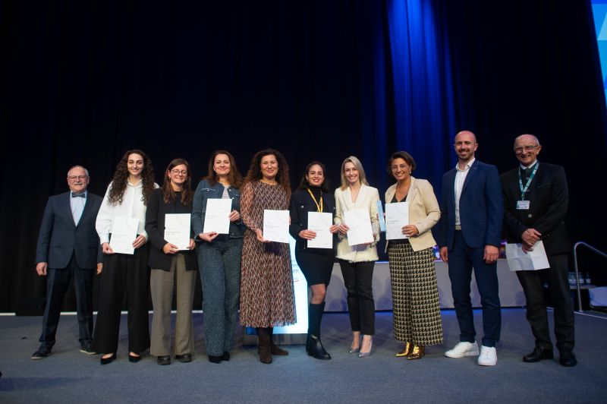

BU: v.l.n.r.: Sen.-Prof. Dr. Reiner Biffar (Kuratorium Kurt Kaltenbach Stiftung), Preisträgerinnen des mit 4.000 Euro dotierten Kurt Kaltenbach Preises aus der Frankfurter Arbeitsgruppe, Christian Wiech (Geschäftsführer Kurt Kaltenbach Stiftung), Sen.-Prof. Dr. Reinhard Hickel (Kuratorium Kurt Kaltenbach Stiftung)
© Jonas Güttler/DGZMK

Innovationspreis: Neue patientenspezifische, zahnmedizinische Ausbildungsmodelle an der Charité

Mit dem mit 1.000 Euro dotierten Innovationspreis zeichnete die Kurt Kaltenbach Stiftung die Arbeitsgruppe Priv.-Doz. Dr. Alexey Unkovskiy, Prof. Dr. Florian Beuer, Prof. Dr. Jeremias Hey, Dr. Manja von Stein-Lausnitz und Zahnarzt Jonas Rechlin von der Abteilung für Zahnärztliche Prothetik, Alterszahnmedizin und Funktionslehre, Charité, Universitätsmedizin Berlin, aus. Unter dem Titel Implementierung des Synoptischen Behandlungskonzepts im vorklinischen Abschnitt des Zahnmedizinstudiums mithilfe von individuellen Patient-basierten Lehrmodellen, hat die Arbeitsgruppe einen vollständig digitalen Workflow für die Herstellung individualisierter Ausbildungsmodelle entwickelt. Mithilfe von KI, CAD und additiven Verfahren werden reale Patientenfälle in detailgetreue 3D-Modelle übertragen. So können Studierende komplexe Behandlungsverläufe visualisieren und fächerübergreifend an einem Modell üben – von Zahnerhaltung und Parodontologie bis zur Prothetik und Chirurgie. Die Methode ermöglicht bereits in der Vorklinik eine präzisere Diagnostik und Planung und hebt die praktische Ausbildung auf ein neues, realitätsnahes Niveau.
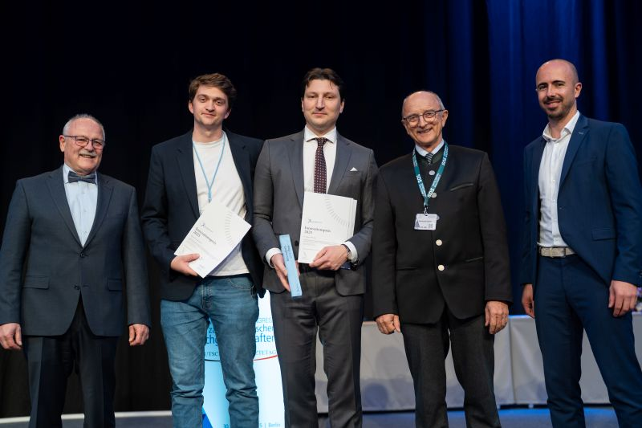

BU: Sen.-Prof. Dr. Reiner Biffar (Kuratorium Kurt Kaltenbach Stiftung), Zahnarzt Jonas Rechlin (Preisträger, Charité Berlin), Priv.-Doz. Dr. Alexey Unkovskiy (Preisträger, Charité Berlin), Sen.-Prof. Dr. Reinhard Hickel (Kuratorium Kurt Kaltenbach Stiftung), Christian Wiech (Geschäftsführer Kurt Kaltenbach Stiftung) v.l.n.r.
© Jonas Güttler/DGZMK

Komplexe Behandlungsfälle interdisziplinär planen – 2. Innovationspreis geht nach Tübingen

Der zweite Innovationspreis geht an Dr. Andrea Klink und Dr. Jana Ripperger von der Universität Tübingen. Die mit ebenfalls 1.000 Euro prämierte Arbeit der beiden Zahnärztinnen unter dem Titel Interdisziplinäre Behandlungsplanung komplexer Patientenfälle – eine Zusammenarbeit zwischen Zahnerhaltung und Prothetik zur Integration klinischer Behandlungskurse (Lehr- und Lernmodul „Diagnostik und Behandlungsplanung II“) umfasst ein zweisemestriges Lehrformat, das Studierende systematisch auf komplexe Patientenbehandlungen vorbereitet. Vorlesungen, eine intensive Vorbereitungsphase und ein praxisorientiertes Praktikum greifen ineinander. Innovative Formate wie Lernteam-Coaching, OSCE-Prüfungen, Skills-Stations und der Einsatz von Schauspielpatienten schaffen realistische Lernumgebungen und stärken klinische Entscheidungskompetenzen. Besonderes Gewicht erhält die evidenzbasierte Analyse neuer digitaler Technologien und Materialien – ein Aspekt, der in Curricula häufig fehlt. Eine kontinuierliche Evaluation sichert die langfristige Wirksamkeit des Konzepts.

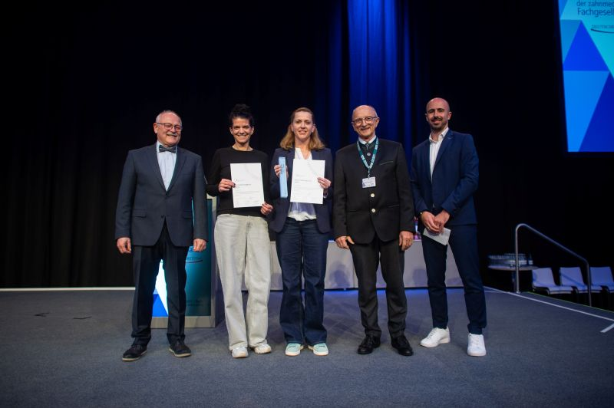

BU: Sen.-Prof. Dr. Reiner Biffar (Kuratorium Kurt Kaltenbach Stiftung), Dr. Andrea Klink (Preisträgerin, Tübingen), Dr. Jana Ripperger (Preisträgerin, Tübingen), Sen.-Prof. Dr. Reinhard Hickel (Kuratorium Kurt Kaltenbach Stiftung), Christian Wiech (Geschäftsführer Kurt Kaltenbach Stiftung)
© Jonas Güttler/DGZMK

Wenn Sie das Thema aufgreifen, freuen wir uns über einen Beleg an presse@dgzmk.de

Über die Kurt Kaltenbach Stiftung
Die Kurt Kaltenbach Stiftung verfolgt als Hauptziel die Unterstützung von Forschung, sowie Weiterbildung und Weiterentwicklung in den Fachgebieten Zahnmedizin und Zahntechnik, wobei insbesondere neuste diagnostische und therapeutische Verfahren einbezogen werden.
Damit soll ein Forum für Austausch, Inspiration und Fortschritt mit dem Ziel geschaffen werden, die Qualität in der zahnmedizinischen Versorgung nachhaltig zu sichern.

Über die Dental Education Awards der Kurt Kaltenbach Stiftung
Die Dental Education Awards werden seit 2006 von der Kurt Kaltenbach Stiftung mit jährlich bis zu 14.000 € gestiftet und unter der Schirmherrschaft der DGZMK vergeben. Ausgezeichnet werden herausragende Leistungen in der universitären zahnmedizinischen Lehre – von innovativen Lehrformen bis hin zu Verbesserungen theoretischer, praktischer und digitaler Lehrangebote.

Über die Deutsche Gesellschaft für Zahn-, Mund- und Kieferheilkunde (DGZMK)
Die Deutsche Gesellschaft für Zahn-, Mund- und Kieferheilkunde (DGZMK) wurde im Jahr 1859 gegründet und zählt damit zu den ältesten medizinischen Vereinigungen in Deutschland. Heute versammeln sich unter dem Dach der DGZMK insgesamt 43 wissenschaftliche Fachgesellschaften, Arbeitskreise und Arbeitsgemeinschaften sowie weitere zahnmedizinisch-wissenschaftliche Vereinigungen.
Die DGZMK bildet somit das Sprachrohr der zahnmedizinischen Wissenschaft gegenüber Politik, Öffentlichkeit und anderen Interessenvertretungen. Sie liefert die Grundlagen für die Sicherstellung der Qualität zahnärztlicher Maß- nahmen, zum Beispiel durch die Herausgabe von Leitlinien.
Zu den satzungsgemäßen Aufgaben der DGZMK gehört der Wissenstransfer von der Wissenschaft in die zahnmedizinische Praxis. Dies gelingt unter anderem durch das Angebot kontinuierlicher Fortbildungen der zur DGZMK gehörenden Akademie Praxis und Wissenschaft (APW), die im Jahr 1974 gegründet wurde.

Kontakt
Deutsche Gesellschaft für
Zahn-, Mund- und Kieferheilkunde e.V.
(DGZMK)
Pressekontakt:
Dr. med. dent. Kerstin Albrecht
Liesegangstr. 17a
40211 Düsseldorf
Telefon: 0211 610198-15 presse@dgzmk.de
www.dgzmk.de

